Муниципальное бюджетное дошкольное образовательное учреждение «Детский сад «Звездочка»

Инсценировка сказки: «Лиса и Заяц»
(вторая младшая группа «Львята»)

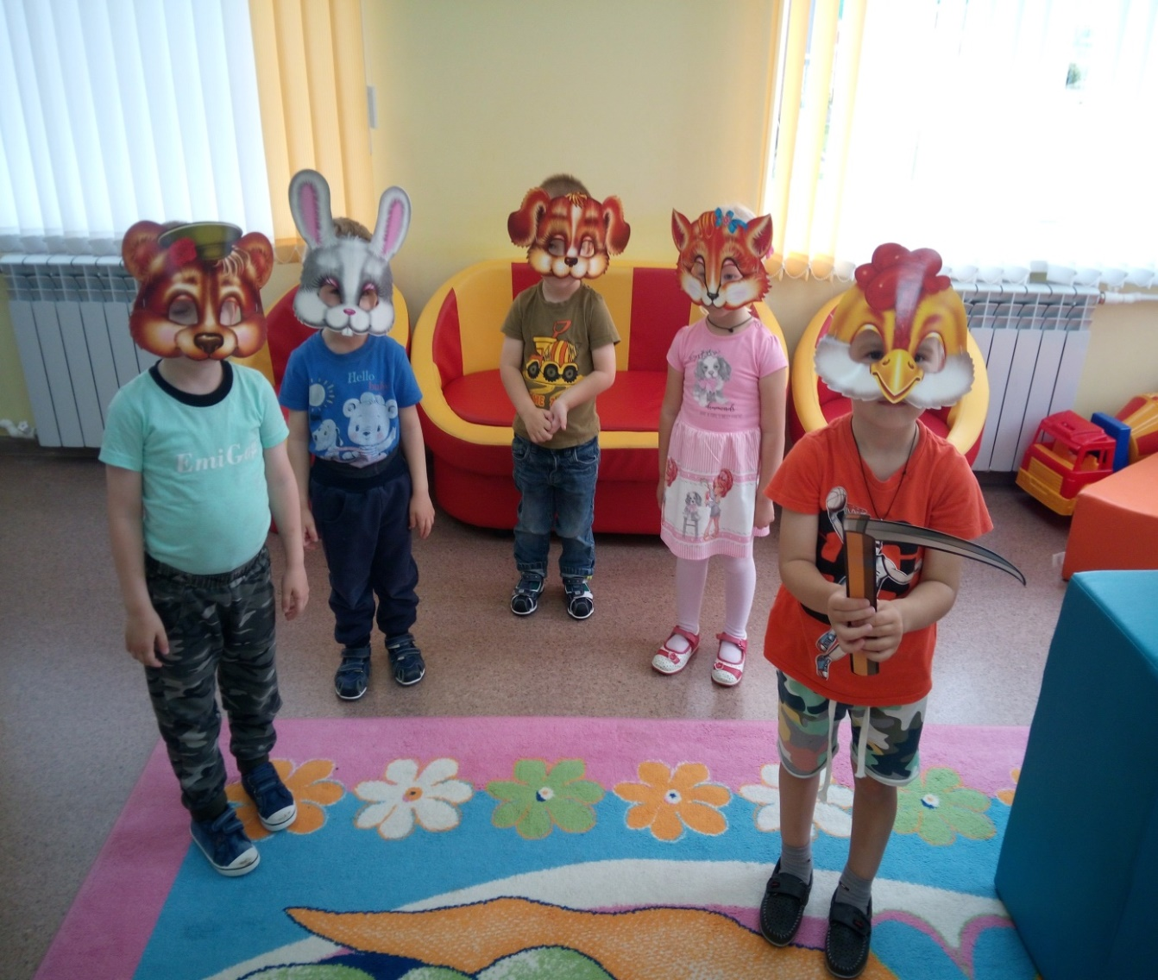

Подготовила воспитатель: Еремкина О.И.

Торбеево 2020 г.

Инсценировка сказки: «Лиса и Заяц»

Цель: развитие творческих способностей средствами театрализованной деятельности.
Задачи:
1. Учить детей четко произносить текст, используя разную эмоциональную окраску (радость, грусть);
2. Активизировать речь детей через развитие диалогической речи;
3. Побуждать детей к активному участию в театрализованной игре;
4. Развивать у детей умение разыгрывать спектакль по знакомой сказке; Учить изображать характерные особенности поведения персонажей;
5. Вызвать эмоциональный отклик у детей от общения со сказкой.
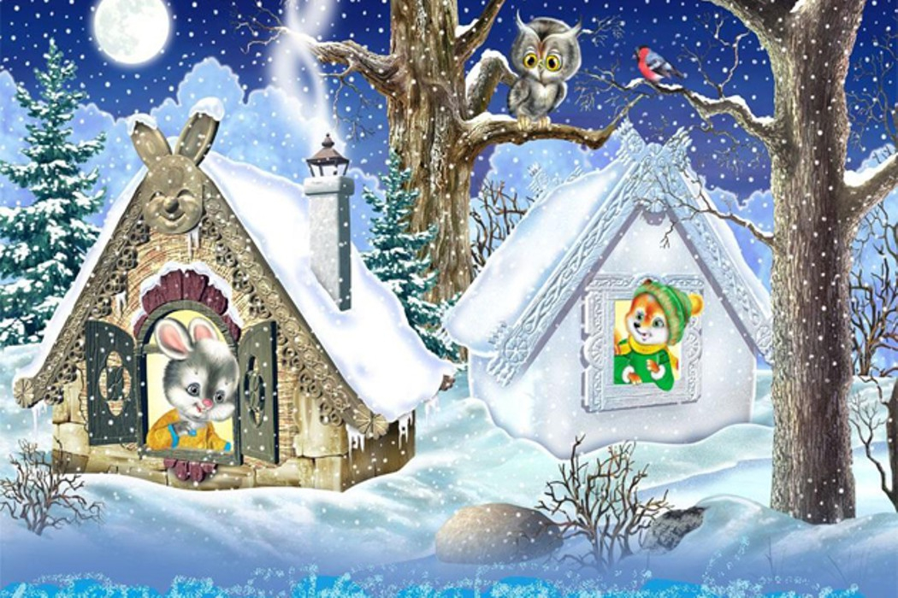

Ход занятия: (Детям раздаются роли и маски).
-А теперь, ребятки, превратитесь вы в зверят.
Жили-были лисичка и зайчик. Решили они построить каждый себе
избушку. Лиса построила ледяную, а зайчик лубяную. Но вот пришла весна-красна, и у лисы избушка растаяла.
Прибежала Лисичка к Зайчику, стала проситься погреться.
Выходит Лиса и говорит: «Пусти меня заинька погреться! »
Зайчик пустил Лисичку погреться, а она его из избушки и выгнала.

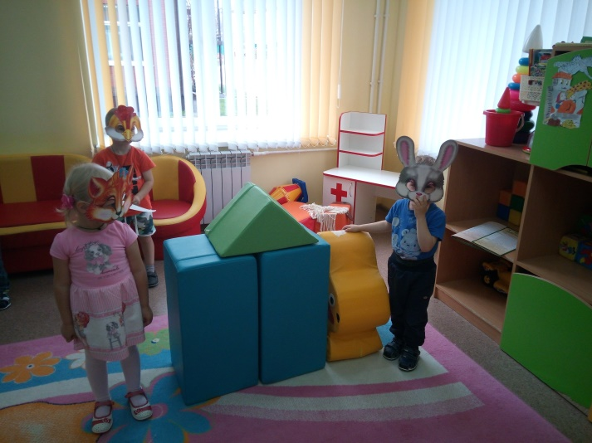

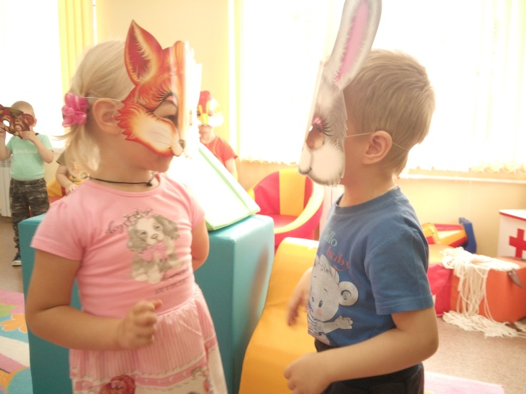

Сидит Зайка под кусточком, слезки лапкой вытирает.
Бегут мимо Собаки.
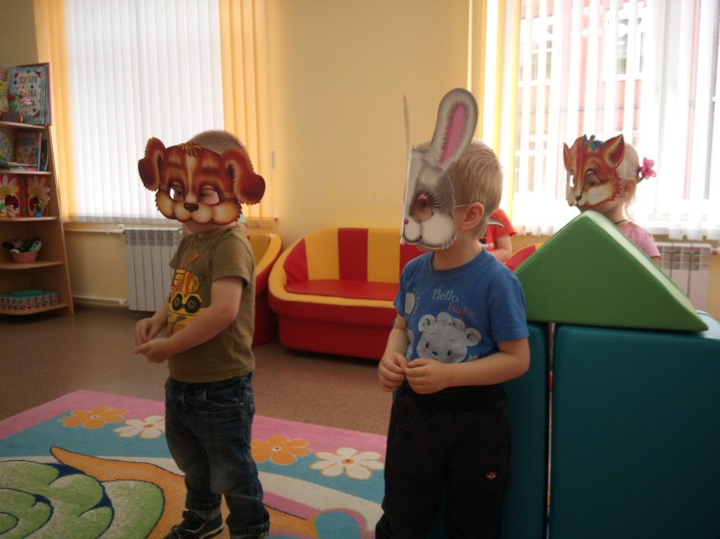

Увидели Зайку и спрашивают:
- Почему ты, Заинька, плачешь?
- Как же мне не плакать! Лисичка меня в мой домик не пускает!
- Не плачь, Зайка, я сейчас ее выгоню!
Подошли Собаки к избушке, начала громко лаять:
- Уходи, Лиса, вон!
- Как выскочу, как выпрыгну, пойдут клочки по закоулочкам! – закричала Лиса.
Испугались Собаки и убежала.
Сидит Зайка дальше плачет.
А в это время шел Медведь по тропинке.

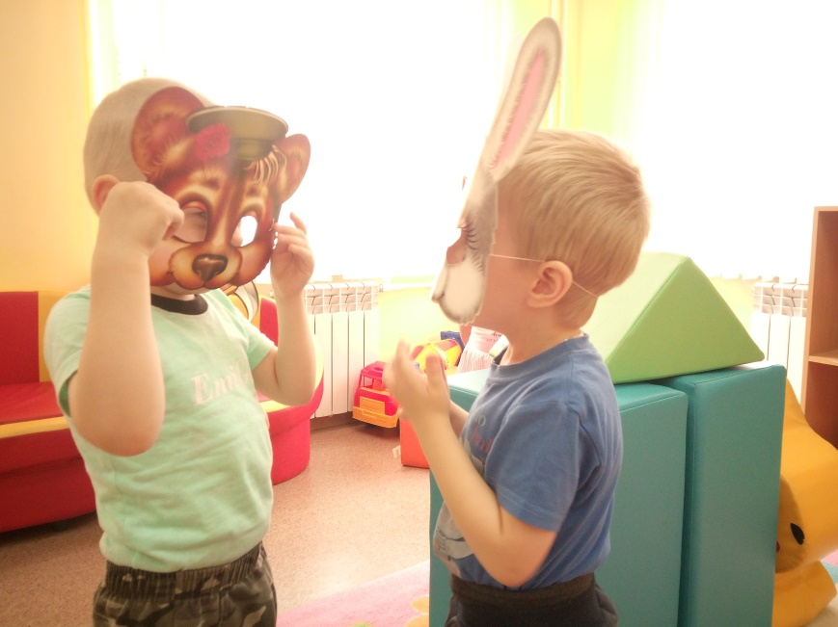

Медведь шел домой.
Увидел Медведь Зайку и спрашивает:
- Что же ты, Заинька, плачешь? Кто обидел тебя?
- Обидела меня Лиса хитрая, попросилась ко мне погреться, да меня из избушки и выгнала!
- Не плачь, Зайка, мы сейчас ее выгоним!
Уходи Лиса из зайкиной избушки!
А Лиса как закричит из окошка:
- Как выскочу, как выпрыгну, пойдут клочки по закоулочкам!
Испугался Медведь и убежал по тропинке к себе домой.
Заинька больше прежнего расстроился, сидит под кусточком, горько-горько плачет.
Вдруг по дорожке идет Петушок - Золотой гребешок.

Вышел Петя на лужок,
Золотистый гребешок,
Масляна головушка,
Шелкова бородушка.
Важно Петенька идет
И косу в руках несет!

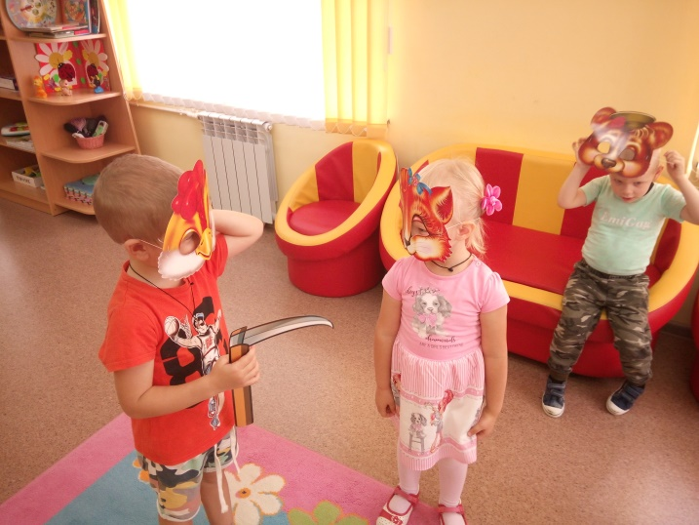

Увидел Петушок Зайчика и спрашивает:
- Что же ты, Заинька, плачешь?
- Как же мне, Петушок, не плакать! Выгнала меня Лиса из моей избушки и домой не пускает!
- Не плачь, Заинька, я ее сейчас выгоню!
- Нет, Петушок, не выгонишь. –
Киски гнали – не выгнали!
Собачки гнали – не выгнали!
Медведи – не выгнали!
И ты не выгонишь!
- Не плачь, Зайка, я ее выгоню!
Кукареку, несу косу на плече,
Хочу Лису посечи!
Уходи, Лиса, с печи!
Испугалась Лиса и говорит:
- Одеваюсь…
Петушок опять закричал:
- Кукареку, несу косу на плече,
Хочу Лису посечи!
Поди, Лиса, вон!
Испугалась Лиса, соскочила с печи – да бежать!
А Зайчик с Петушком стали жить-поживать, да добра наживать!
Дружно, весело живут и гостей в гости ждут.
Всех к себе пригласили в гости.
И Лисичку все простили – она обещала со всеми дружить.
Артисты становятся полукругом и кланяются.
Воспитатель: Вы очень хорошие артисты. Какую сказку мы сегодня с вами показали? Нашим зрителя очень понравилось представление, а что понравилось вам?

